Sistema de Indicadores de Desenvolvimento Urbano da Cidade
de Porto Alegre

Tutorial do programa ArcExplorer


Porto Alegre, 05 de outubro de 2004.
CONSÓRCIO LOGIT MERCOSUL PROFILL

CONSTRUÇÃO DE UM SISTEMA DE INDICADORES DE DESENVOLVIMENTO URBANO E DEFINIÇÃO DE SOLUÇÃO DE GEOPROCESSAMENTO |  |  | CONSÓRCIO LOGIT MERCOSUL PROFILL
CONTRATO
01.000894.02.8
PRODUTO

ESPECIFICAÇÃO DO DOCUMENTO

REVISÃO | DATA | OBSERVAÇÃO
0 | 23/09/04 | Entrega Inicial

Equipe de Acompanhamento – Prefeitura Municipal de Porto Alegre

Augusto Renato Ribeiro Damiani
Matricula 51407.5 – Gabinete do Prefeito

Clarice Santos dos Santos
Matricula 52411.6– Secretaria de Administração

Lisandro Barreto Mota
Matricula 78265.5– Secretaria de Administração

André Luis Kern
Matricula 16225.5– Secretaria de Planejamento

Denise Legendre Lima Bettiol
Matricula 12783.7– Secretaria de Planejamento

Sílvio Longo Vargas
Matricula 2868.8 - PROCEMPA

Índice Analítico
1 Instalação 2
1.1 Instalando o ArcExplorer 2
2 Exercícios 3
2.1 Importação de layers e recursos básicos de visualização 3
2.2 Mapas Temáticos 6
2.3 Labels 8
2.4 Consultando Informações nos Layers 10
2.5 Localizando Endereços 12
2.6 Salvando Imagens e Projetos 13

Instalação
O ArcExplorer é um programa produzido pela empresa ESRI que é responsável por outros softwares de GIS bastante difundidos no mercado. Este é um software exclusivamente para visualização de informações. Ele está disponível gratuitamente no site da ESRI (http://www.esri.com), onde podem ser obtidas maiores informações a respeito do mesmo.

Instalando o ArcExplorer

- Execute o arquivo ae2setup.exe que se encontra na pasta //PROCEMPA1/SIDU/Pub/Bin/. (Dependendo do seu usuário no programa Windows, será necessário executá-lo como administrador da rede).

- A instalação exige que você clique em Next para proceder quanto à instalação, a licença de uso, ao local de instalação, criação de atalhos e personalização da instalação. A instalação default pode ser bastante apropriada para o melhor funcionamento do programa, então você pode clicar em Next até o passo que pede para reiniciar o computador, apresentando a seguinte tela:

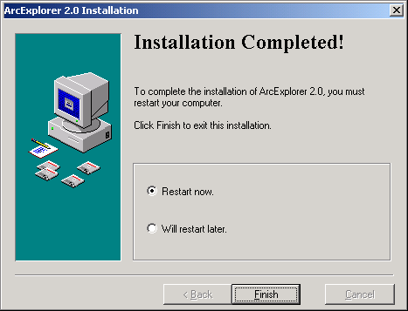

- Certifique-se que nenhuma informação será perdida quando o computador for reiniciado, fechando as demais janelas abertas, e marque a opção Restart now e depois clique em Finish.

- O computador será reiniciado e o programa poderá ser acessado no Desktop do Windows ou no menu Iniciar.

Exercícios

Importação de layers e recursos básicos de visualização

- Inicie o programa ArcExplorer. Ele deve estar em Iniciar | Programas | ESRI | ArcExplorer | ArcExplorer.

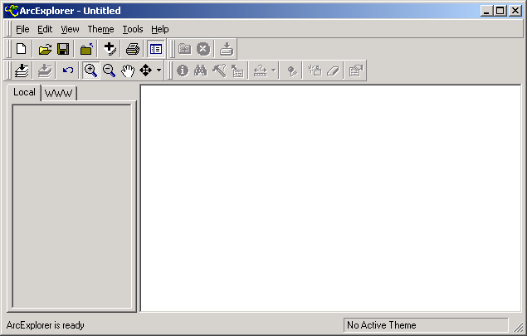

- Para adicionar layers, clique em Theme | Add Theme ou clique no ícone da barra de ferramentas. Será aberta a janela para que se selecione os layer que aparecerão no mapa.

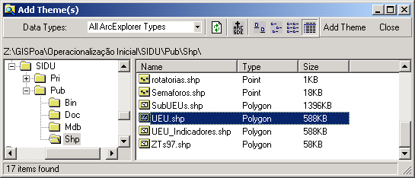

- Na janela acima, direcione para o diretório da PROCEMPA onde estão disponíveis os layers em formato .shp ( //PROCEMPA1/SIDU/Pub/Shp ). Nesta janela, selecione o layer UEU e clique em Add Theme. Depois de adicionar o primeiro layer, selecione o layer Contorno e clique novamente em Add Theme. Após adicionar os dois, clique em Close.

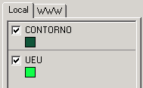
- Os dois layers deverão aparecer na barra da esquerda do ArcExplorer, porém nenhum dos dois será exibido pois estão desativos.
- Clique nos CheckBox ao lado dos nomes dos layers para exibi-los no mapa.

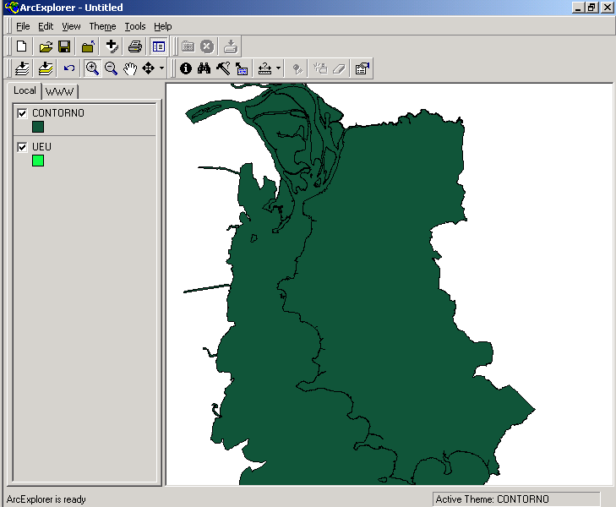

- O mapa deverá aparecer como na figura acima. Repare que as UEUs não estão representadas no mapa pois o layer Contorno está sendo representado sobre o mesmo.
- Clique com o botão da direita do mouse sobre o layer UEU na barra lateral esquerda e selecione a opção Move Theme | Move up, para que ele seja o primeiro da lista. (O layer pode também ser arrastado na lista).
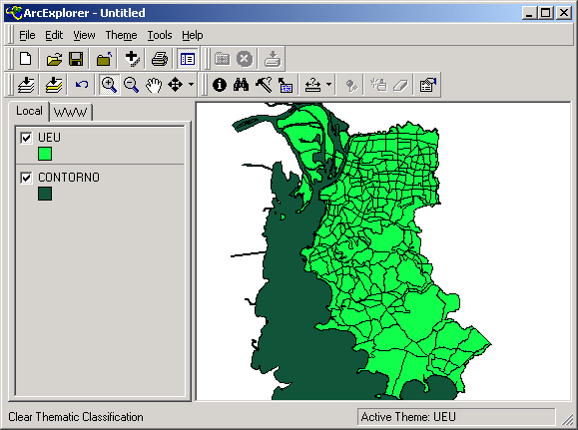
- Temos agora uma cor inconveniente para o Lago Guaíba (que é a porção do layer Contorno que está visível). Clique com o botão da direita sobre o layer Contorno na barra lateral esquerda e clique em Theme Propetries ou clique em na barra de ferramentas com o layer selecionado.

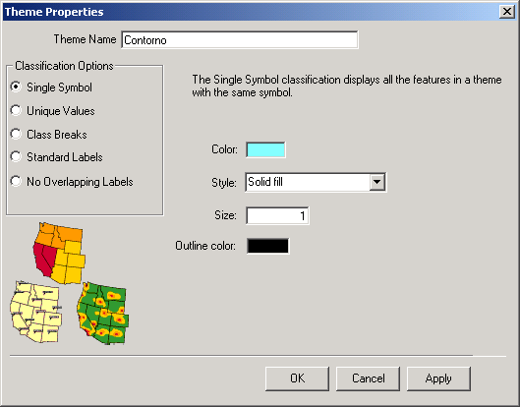
- Na nova janela, a opção default é Single Symbol, onde todos os elementos são representados iguais. Clique em Color com o botão da esquerda do mouse e selecione a cor azul. Em Style selecione o preenchimento Solid Fill, em Size 1 e a Outline Color Preta. (Não apenas o elemento “Lago Guaíba” ficará azul, e sim todo o layer. Não é possível mudar a cor dos elementos individualmente).

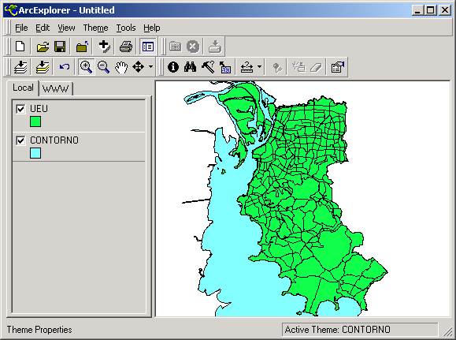

- Experimente agora as funções básicas do programa. Selecione a ferramenta (Zoom In) na barra de ferramentas e se aproxime da região do Centro de POA.
- Selecione a ferramenta (Zoom Out) para se afastar um pouco agora.
- Ainda perto do Centro, desloque o mapa clicando em (Pan) e arrastando o mapa.
- Desfaça a ultima mudança na visualização clicando em .
- Agora para retornar à visualização padrão, clique em . Repare que temos um outro ícone muito parecido, que aproxima apenas o layer corrente (), e não todos que estão presentes no mapa como o primeiro (Zoom to Full Extent).

Mapas Temáticos
- A função que permite criar Mapas Temáticos se encontra no mesmo local onde ficam as configurações de preenchimento e de linhas dos layers.
- Clique com o botão da direita sobre o layer UEU na barra lateral da esquerda e clique em Theme Propetries ou clique em na barra de ferramentas com o layer selecionado.
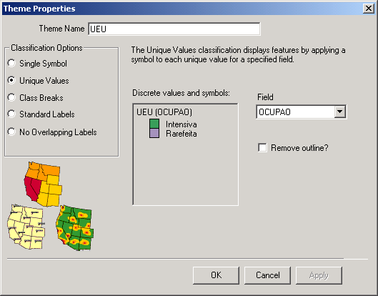

- Selecione a opção Unique Values em Classification Options. Essa opção agrupa com mesma representação os elementos que têm o mesmo valor para o campo selecionado.
- Selecione OCUPACAO em Field, que representa o campo “Ocupação”. Os valores agrupados e suas cores são exibidas no campo ao lado, como na figura acima. Clique em OK. Será exibido o mapa separando as UEUs de ocupação Intensiva e Rarefeita.
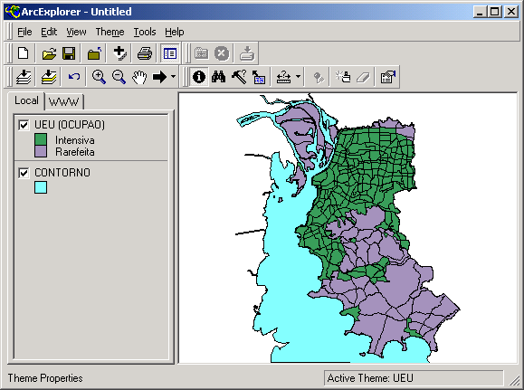

- Agora clique com o botão da direita sobre o layer UEU na barra lateral da esquerda e clique em Theme Propetries ou clique em na barra de ferramentas com o layer selecionado.
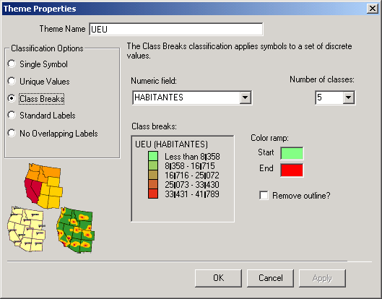

- Selecione a opção Class Breaks em Classification Options. Essa opção agrupa com mesma representação os elementos que possuem valores dentro de classes de mesma amplitude, sendo assim apropriada para elementos numéricos.
- Selecione o campo HABITANTES em Numeric Field. Selecione 5 em Number of Classes. Agora selecione a cor verde em Start e vermelha em End do gradual que será gerado para diferenciar as classes. Clique em OK. Será exibido um mapa com a coloração de Start nas UEUs com menos habitantes, e a cor de End para os elementos com o maior número de habitantes.
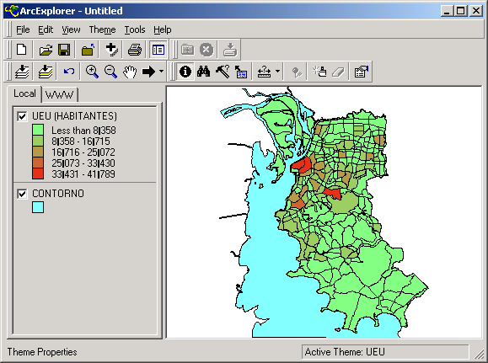

Labels
- Clique em Theme | Add Theme ou clique no ícone da barra de ferramentas. Direcione-se ao diretório da PROCEMPA onde estão disponíveis os layers em formato .shp ( //PROCEMPA1/SIDU/Pub/Shp ). Nesta janela, selecione o layer Logradouros e clique em Add Theme. Clique em Close.
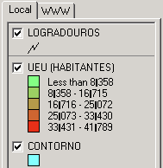
- Clique na CheckBox para ativar o layer. (Ele deverá ser exibido como primeiro da lista, caso contrário mova-o para cima dos outros layers).
- Clique com o botão da direita sobre o layer Logradouros na barra lateral da esquerda e clique em Theme Propetries ou clique em na barra de ferramentas com o layer selecionado.
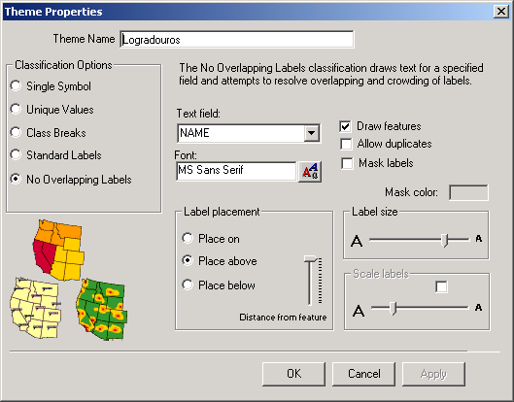

- Marque a opção No Overlapping Labels em Classification Options. Selecione o campo NAME em Text Field, que é o valor que será exibido.
- Certifique-se que a opção Draw Features esteja marcada. Agora clique no CheckBox em Scale Labels e escolha um tamanho pequeno (mais apropriado para a situação). Clique em Apply e teste novas configurações. Existem duas opções para representação dos Labels:
  - Label Size: selecione um tamanho para o label, e todas os valores serão representados daquele tamanho.
  - Scale Labels: os labels mudam de tamanho de acordo com a escala do mapa.
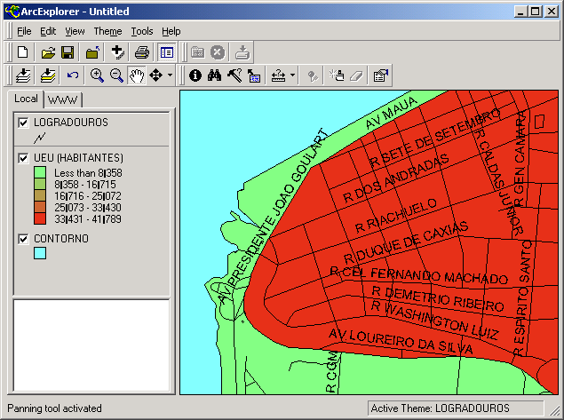
No Overlapping Labels

- A opção Standard Labels para em Classification Options iria resultar em um mapa confuso com valores sobrepostos como na figura abaixo.
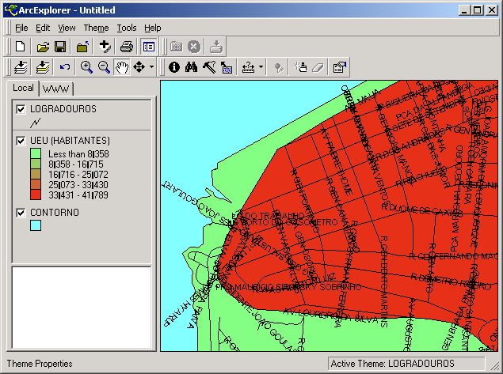
Standard Labels

Consultando Informações nos Layers
- Para eliminar as legendas do layer Logradouros utilize o atalho na barra de ferramentas, ou clique em Theme | Clear Thematic Classification.
- Utilize a função em Tools | Zoom In ou clique no ícone e se aproxime da região do Centro.
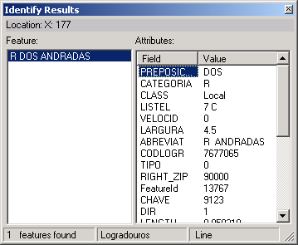
- Outra forma de visualizar informações sobre um elemento do mapa é utilizar a função Identify. Clique em Tools | Identify ou no ícone na barra de ferramentas. O Cursor ficará com o símbolo igual ao ícone. Clique com o botão da esquerda sobre o layer Logradouros na barra da esquerda para selecioná-lo. Agora clique em um elemento desse layer no mapa.

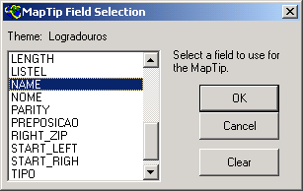
- Para identificar valores de apenas um dos campos de um layer, o ArcExplorer possui uma função disponível apenas na barra de ferramentas simbolizada pelo ícone que se chama MapTips. Clique no ícone, selecione o campo NAME e clique em OK. Passe o mouse sobre alguns elementos do mapa. Para desativá-la, volte à mesma janela e clique em Clear.
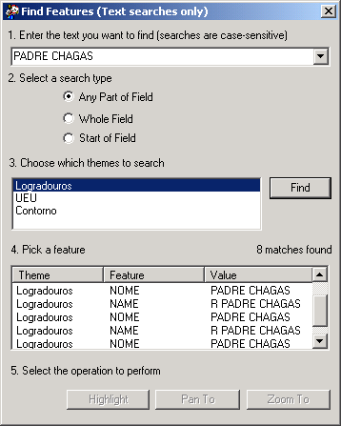
- Para localizar uma rua que não está a vista, ou cuja legenda está escondida, podemos utilize o comando Find em Tools | Find... ou clique no ícone na barra de ferramentas. A ferramenta procura partes do valor, o valor inteiro ou o início do valor em todos os campos dos layers selecionados. Entre o valor PADRE CHAGAS (obrigatoriamente em maiúsculas), selecione Any Part of Field e selecione o layer Logadouros. Clique em Find. Você pode selecionar algum dos registros localizados e clicar em Highlight para ressaltar o elemento, Pan To para centralizá-lo na tela e Zoom To para se aproximar do mesmo.
- Outra forma de localizar objetos por algum valor é através do Query Builder. Clique com o botão da esquerda do mouse sobre o layer das UEUs na barra da direita do programa. Agora clique em Tools | Query Builder... ou no ícone da barra de ferramentas. Clique no campo APARTAMENT depois no sinal > e então no campo CASAS. No campo logo abaixo devemos ter o valor “APARTAMENT > CASAS” para localizarmos as UEUs que têm mais apartamentos do que casas. Clique em Executar. Para visualizar as áreas que corresponderam à condição, clique em Highlight Results, e em Zoom to Results para que todas apareçam no mapa.
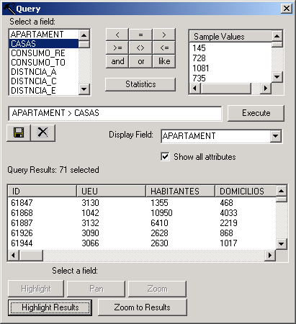
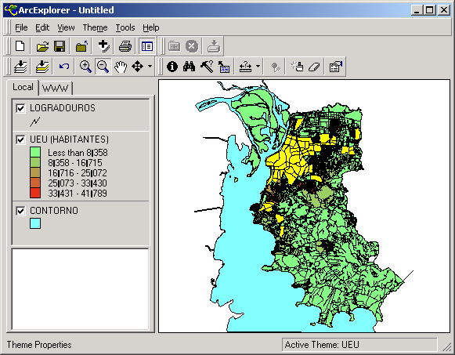

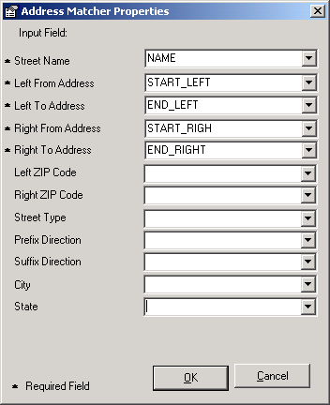
Localizando Endereços

- Para utilizar o ArcExplorer para localizar endereços primeiro vamos configurá-lo para utilizar o layer de Logradouros. Clique em Theme | Address Matcher Properties… Preencha os campos de acordo com a figura ao lado. Clique em OK. A seguinte mensagem será exibida, e a localização de endereços será habilitada.

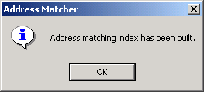

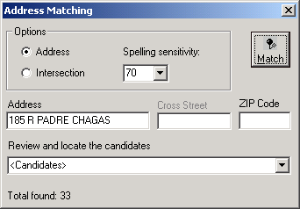

- Clique em Theme | Address Matcher… ou clique no ícone da barra de ferramentas. Selecione a opção Address e preencha o campo Address com o valor 185 R PADRE CHAGAS e clique em Match. (repare que o nº deve vir antes do nome do logradouro)

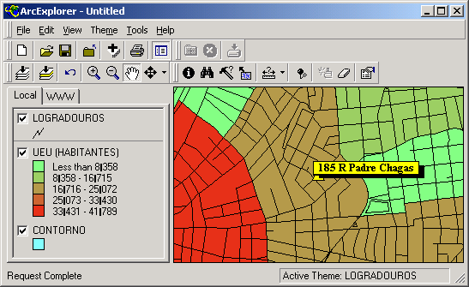

Salvando Imagens e Projetos

- Para utilizar a imagem desse mapa em outro aplicativo, como está sendo mostrado na tela, clique em Edit | Copy to Clipboard (BMP) se for colar a imagem em algum outro programa com essa possibilidade, caso contrário, clique em Edit | Copy to File (BMP). Repare que o arquivo de saída terá a resolução da tela.

- Para salvar o mapa que foi criado, clique em File | Save Project... dê um nome do seu gosto para o mapa e salve-o em um local acessível. O programa salva os mapas em um formado de extensão .aep (ArcExplorer Project).

